国际石油市场一周分析报告（12月14日-12月18日）
本周（12月14日-12月18日）由于沙特吉达港发生爆炸，至少一艘油轮受到冲击，且EIA库存下降带来的利好持续发酵，加之美国达成刺激计划以及随着疫苗推出需求前景收到提振等因素，原油延续涨势。WTI现货均价47.98美元，较上一周上涨4.20%，Brent现货均价50.85美元，较上一周上涨2.97%。
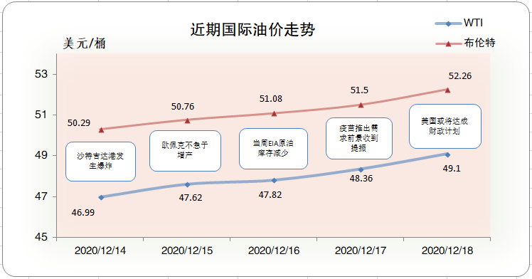一、影响石油市场走势因素分析
1、美国经济基本符合预期
1)美国劳工部数据显示，美国11月核心CPI年率未季调为1.6%，较上期数据没有变化。
2)密歇根大学数据显示，美国12月密歇根大学消费者信心指数初值为81.4，较上月数据有较小幅度增加。
3)美国石油协会(API)数据显示，美国截至12月11日当周API汽油库存变动为82.8 万桶，较上月有较大幅度下跌。
2、欧元区经济恢复缓慢
1)市场研究机构Markit数据显示，欧元区12月Markit制造业PMI初值为55.5，较上期数据有较小幅度增加。
2)欧盟统计局数据显示，欧元区10月季调后贸易帐为259 亿欧元，较上期数据有较小幅度增加。
3、美国原油库存减少
EIA公布数据显示，截止12月11日当周，美国原油库存减少，汽油库存增加、馏分油库存增加，库欣原油库存增加。
报告显示，（截至12月11当周）美国原油库存减少313.5万桶至5.0亿桶，之前预估为减少190万桶，库欣地区原油库存增加19.8万桶，至5840.9万桶。汽油库存增加102万桶，至2.39亿桶，之前预估为增加210万桶。包括取暖油和柴油在内的馏分油库存增加16.7万桶，至1.51亿桶，之前预估为增加130万桶。炼厂开工率为79.1%，较上周下降0.8%。
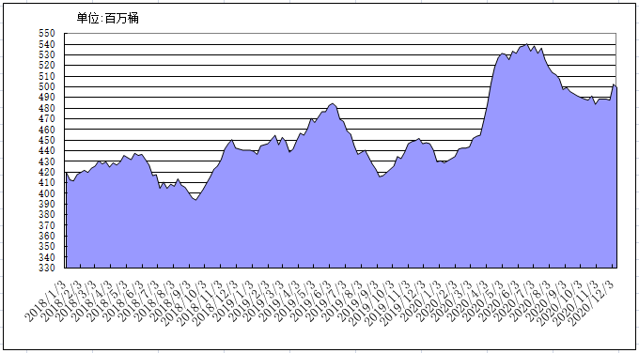
2018年以来美国原油库存变化趋势图
4、美元指数周均价较上周相比下跌
美元指数整体延续震荡下行的走势，周均价较上周相比下跌。美元指数均值为90.29，较前一周下跌0.70%。
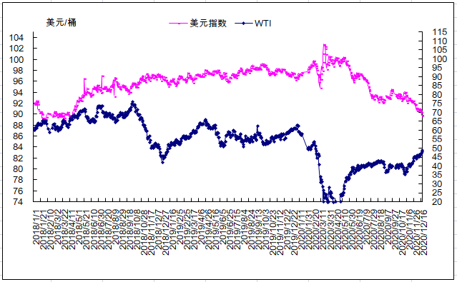
2018年以来国际油价与美元指数走势关系图
5、NYMEX原油期货基金
截止2020年12月1日，NYMEX原油期货基金非商业净多持仓为51.72万手，比前一周减少5474手。其中多头67.73万手，比前一周增加4190手；空头16.02万手，比前一周增加9664万手。
二、石油市场短期走势预测
预计本周国际油价高位震荡。疫情和宏观方面，美欧疫情形势仍然严峻且多国加大疫情封锁，其中纽约市长表示纽约存在完全封锁的可能，英国决定对伦敦和英格兰东南部部分地区实施最严格的防疫限制、意大利全国将实施严格封锁直至1月10日、德国可能会将封锁措施持续至2021年初，这表明短期内美欧经济和石油需求前景仍不容乐观。其中，随着美国各州重新实施封锁，越来越多的人失去工作，并开始对消费产生影响，10月、11月美国零售销售连续两月环比下降，而10月数据也是自4月以来该指标首次出现环比下降。此外分析师表示，疫情之下美国圣诞驾车出行人数预计将减少四分之一。不过，当前市场情绪主要受英美多国开始新冠疫苗接种所提振，加之此前美国刺激法案取得积极进展，油价受到重要支撑。但需关注，疫苗利好仍未传导到实际需求面，同时短期内疫苗供应将有限，且辉瑞疫苗此前曾传出面瘫等副作用，一旦后期有关疫苗的负面消息频频出现，则可能导致短期市场情绪快速转向。此外，目前美国新冠援助法案前景仍有不确定性，目前国会尚未就9000亿美元的新冠援助计划达成一致，而仅是通过了为期两天的政府支出法案以避免政府停摆。供应方面，近期市场关注点主要集中在宏观面，一定程度上忽略了对供应增长的担忧，但仍需关注：尽管近期利比亚原油生产因天气原因短期受扰，但该国产量已回升至封锁前水平；伊朗此前曾释放增产信号；随着油价回升，伊拉克等OPEC+成员国严格执行减产协议的意愿可能下降；美国石油钻机数仍在持续回升，目前相比年内最低点已提高91台，达到263台。因此，需警惕未来市场关注点可能再度转回对供应增长的忧虑。技术面，从布伦特周线看，MACD金叉且红柱仍在变长，KDJ和RSI金叉仍在向上发散，显示油价仍有上行动力，上方阻力位在53.1-53.9美元/桶，下方第一支撑位关注5日均线51.2美元/桶，第二支撑位关注10日均线50.3美元/桶。综合判断，短期内市场仍将主要受宏观面因素影响，值得关注的是圣诞节假期即将到来市场活跃度可能下降，基准情景预计本周国际油价高位震荡，布伦特和WTI均价分别为52美元/桶和49美元/桶。
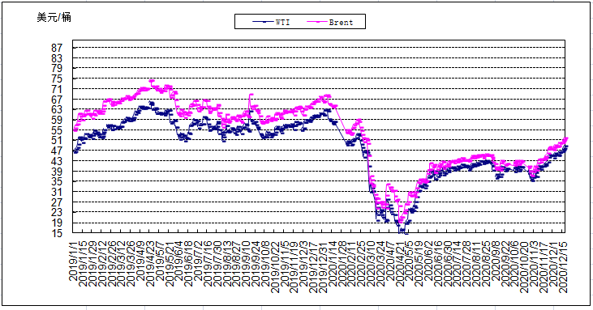
2019年以来国际油价变化趋势图

